Урок 30: Загрузка файлов

D:\server\home\next\www\work\lessons_word\30\img\2014-12-05_09-23_type - htmlbook.ru.jpg

1. Создаем в корне папку в которую будем заливать наши файлы

www -> uploaded

**Права к файлам на СЕРВЕРЕ**

Действуем от обратного – сначала отмечаем все права для всех – полные права

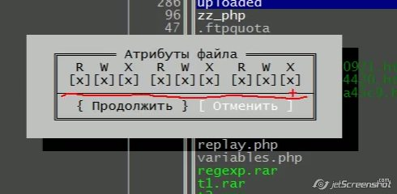

* Теперь в эту папку мы можем загружать файлы на сервере

Если все работает – файлы загружаются, то последнюю галочку отключаем:

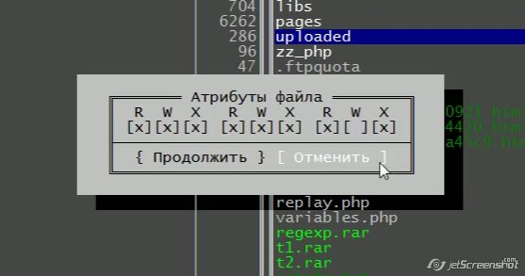

Если все работает – файлы загружаются, то вторую галочку отключаем:

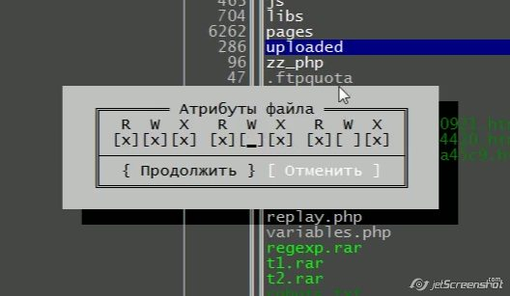

Если все в порядке, то так и оставляем – этот вариант самый оптимальный

*Чем меньше прав у пользователей, тем лучше, чем больше прав мы даем к папке, тем больше шансов, что пролезут хакеры*

* В цифром виде это как 7 : 5 : 5

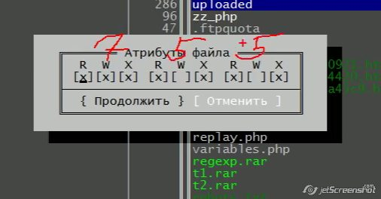

*Создаем форму, через которую будут заливаться наши файлы:*

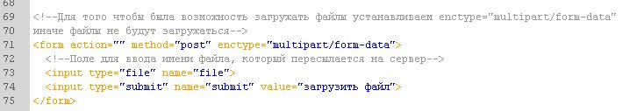

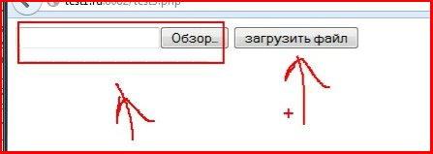

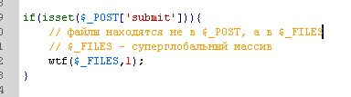

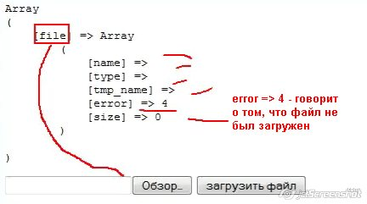

Загружаем файл

Изначально файлы попадают во временную папку

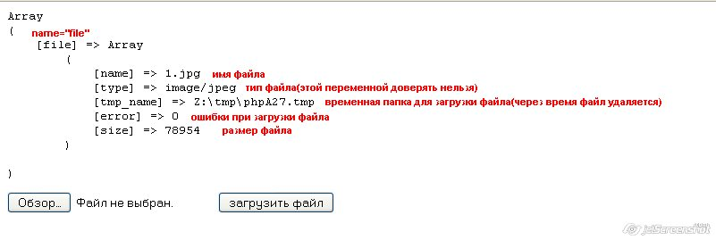

Если нам нужен файл, мы должны его скачать в нашу папку с временной

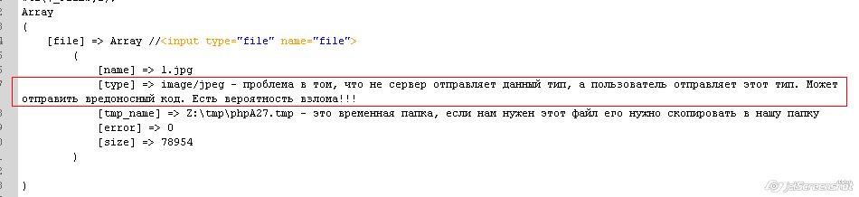

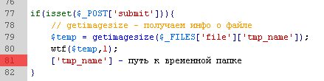

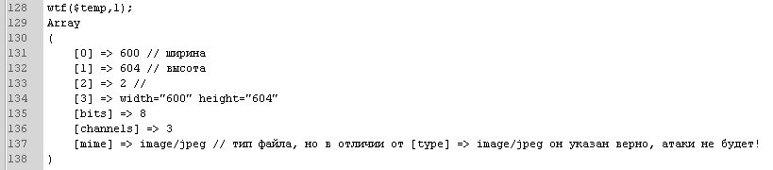

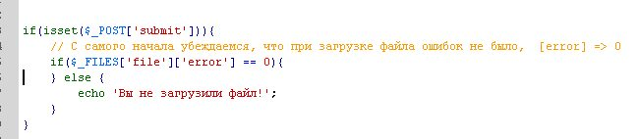

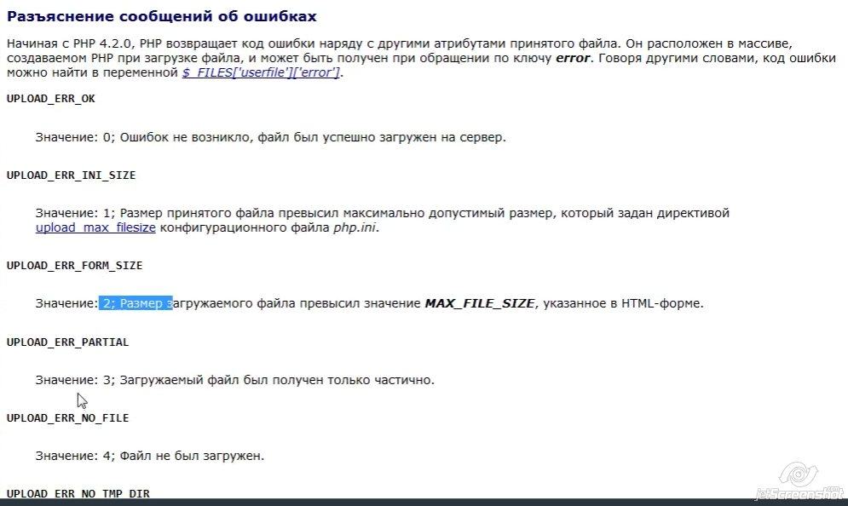

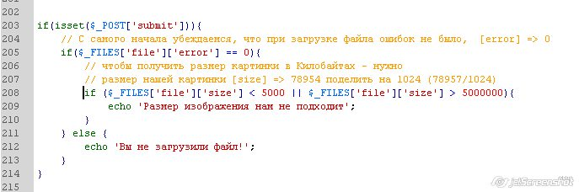

D:\server\home\next\www\work\lessons_word\30\img\2014-12-16_14-52_Adobe Dreamweaver CS.jpg

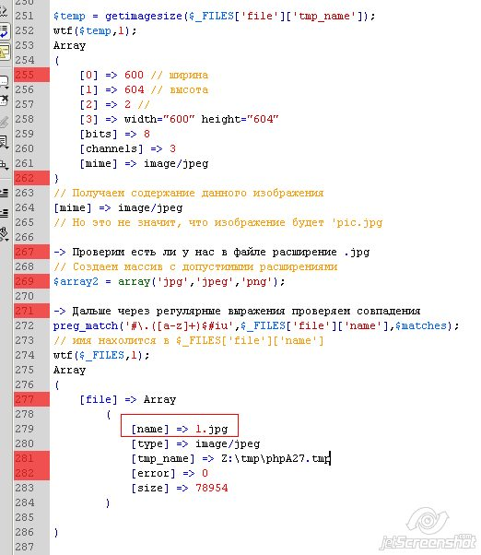

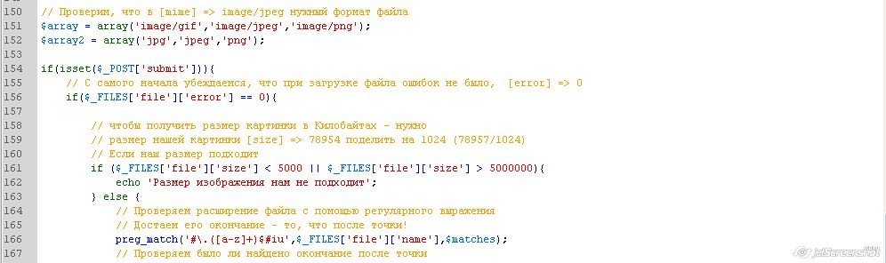

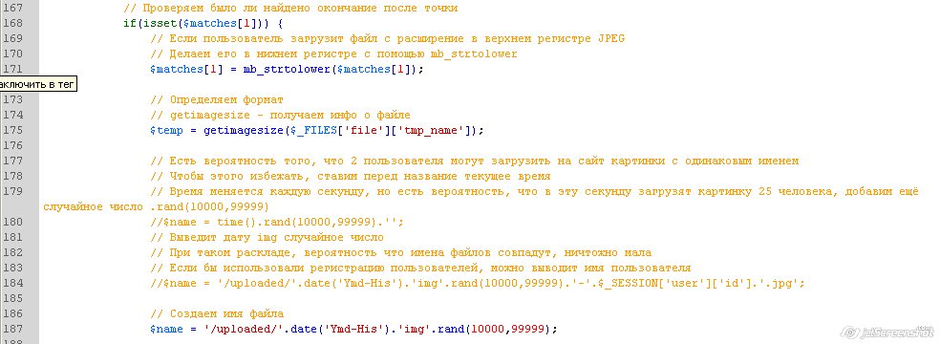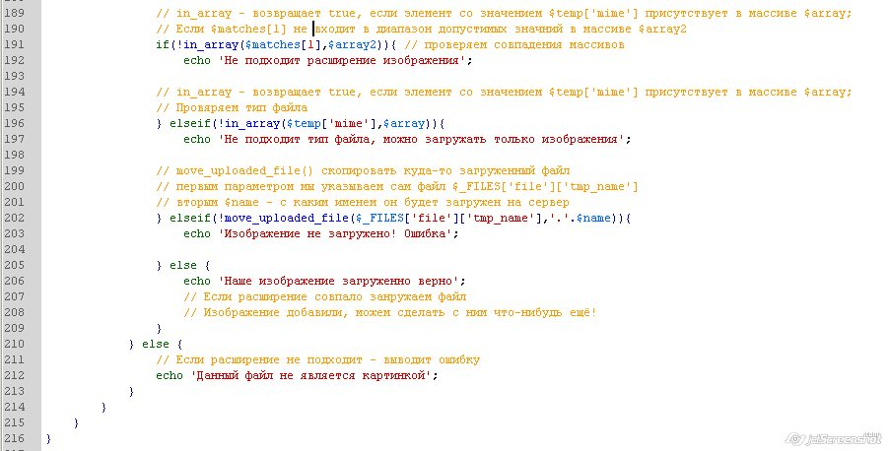

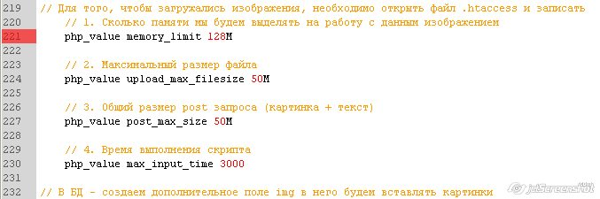

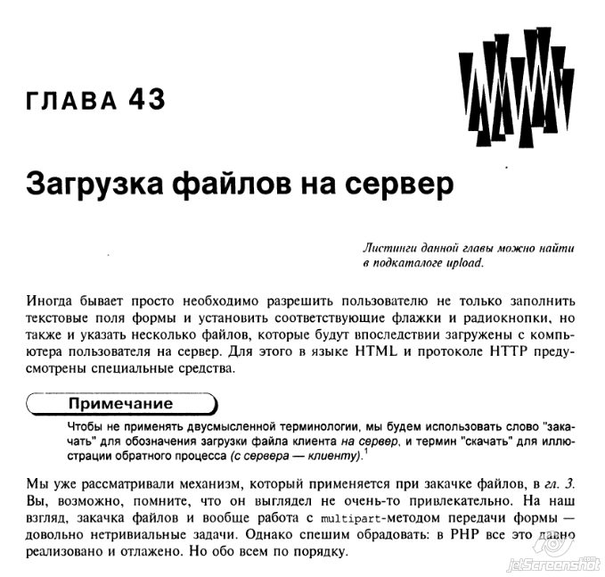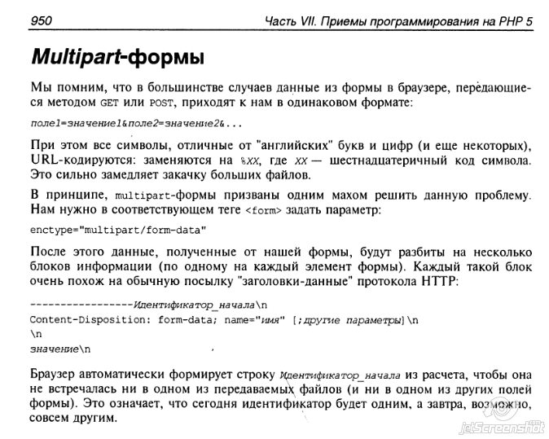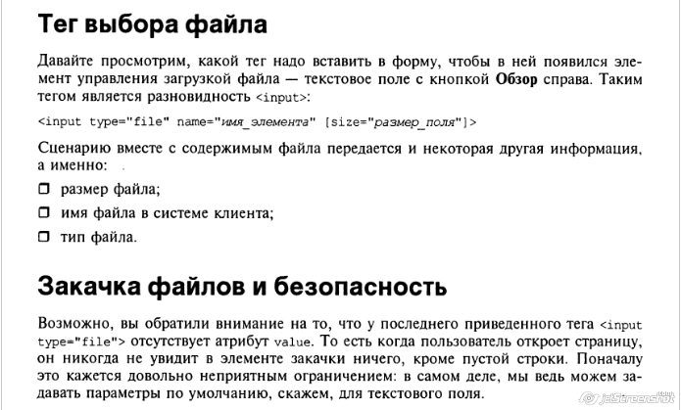

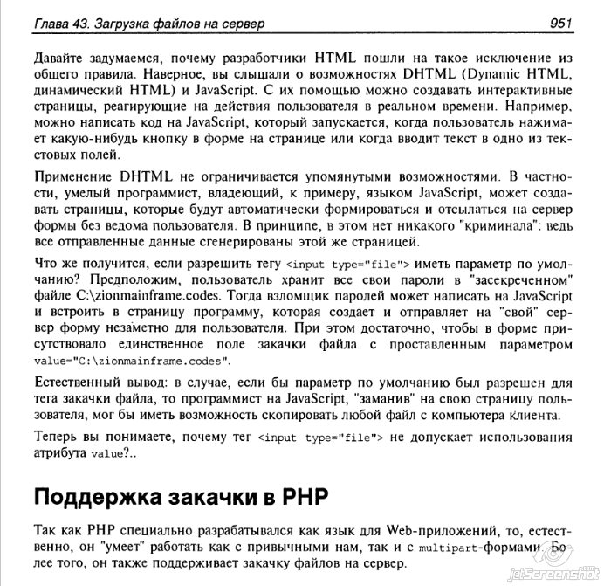

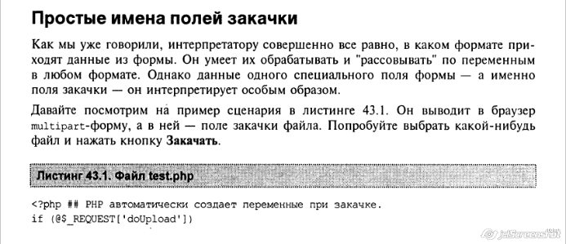

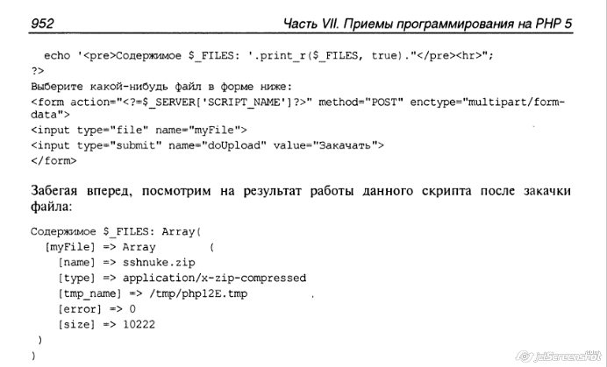

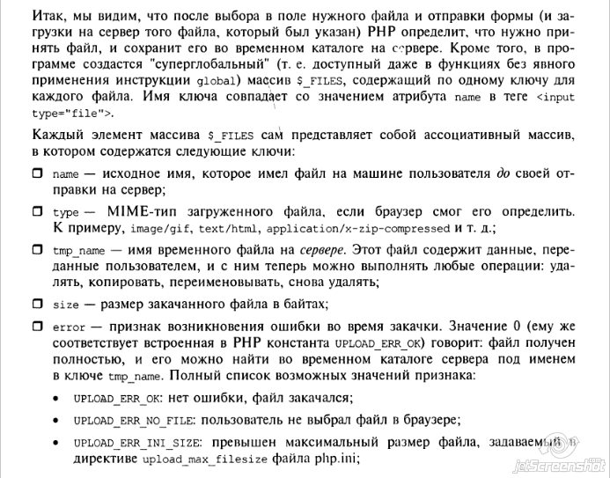

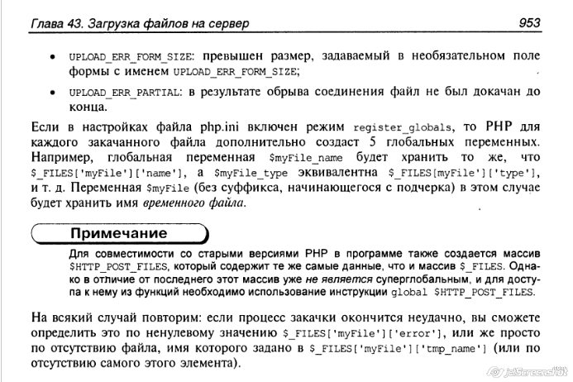

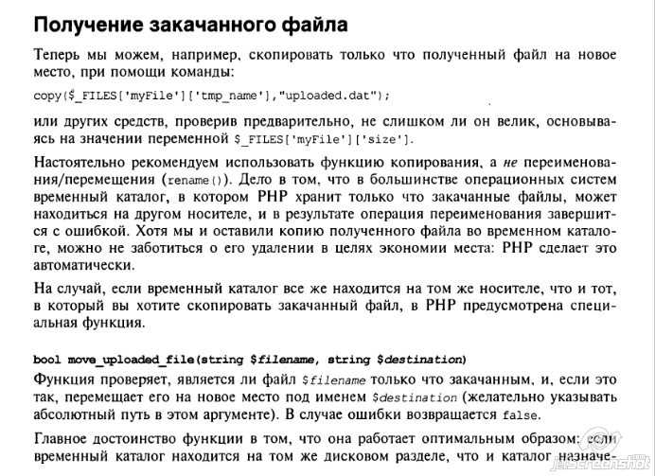

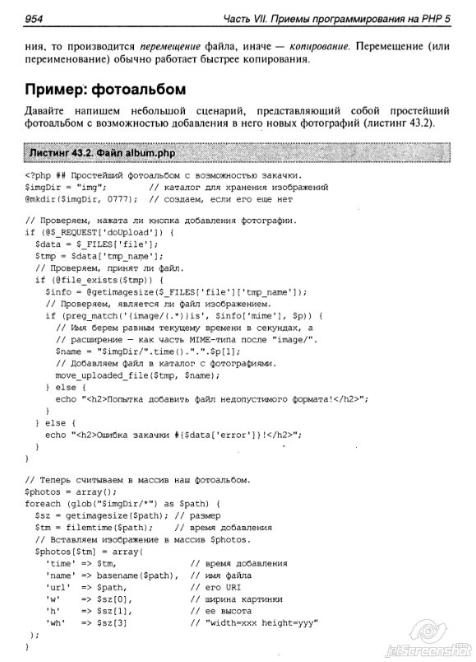

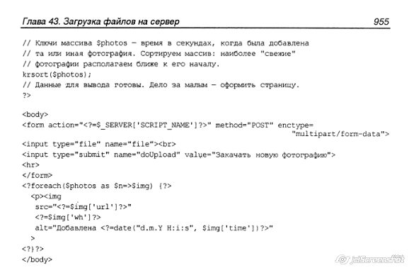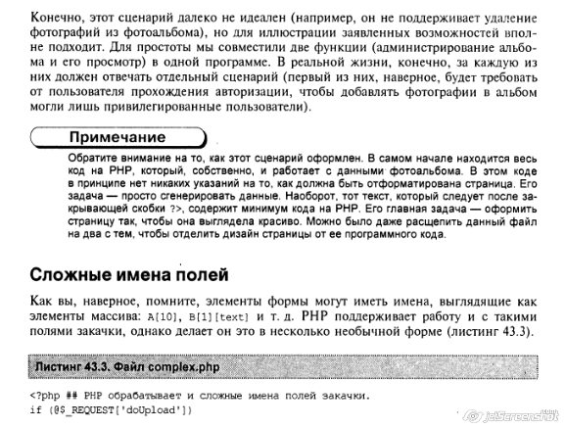

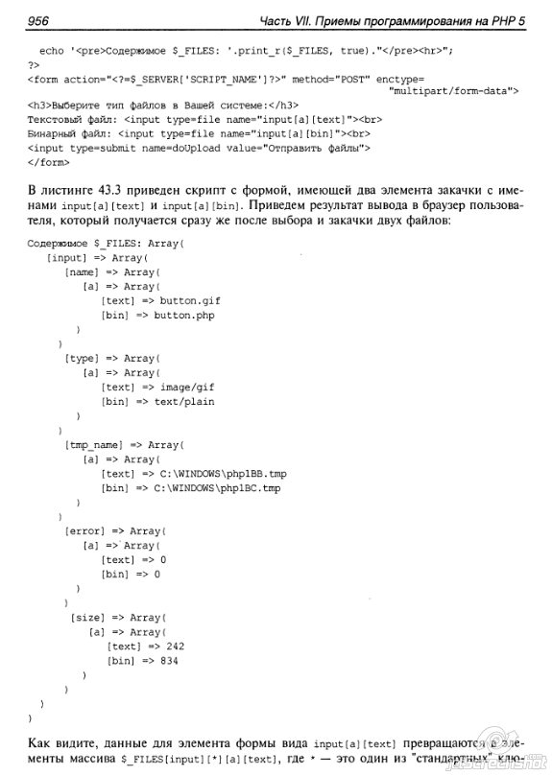

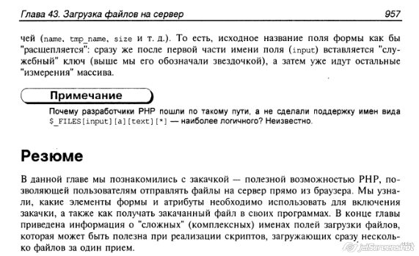

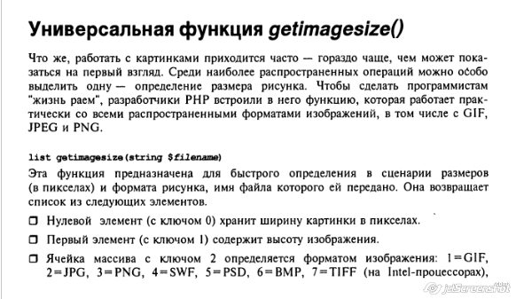

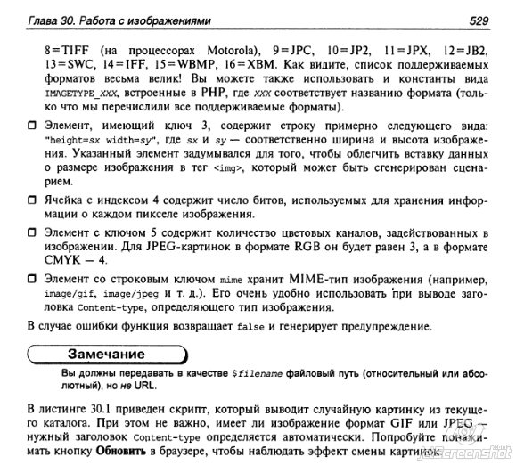сли нам нужен файл, мы должны его скачать в нашу папку с временной